Государственное бюджетное образовательное учреждение
дополнительного образования детей
Дом детского творчества Красносельского района

Спортивно-туристский отдел

ТУРИСТСКИЕ СОРЕВНОВАНИЯ
В СПОРТИВНОМ ЗАЛЕ

Методические рекомендации
для педагогов дополнительного образования,
туристских организаторов,
учителей физкультуры
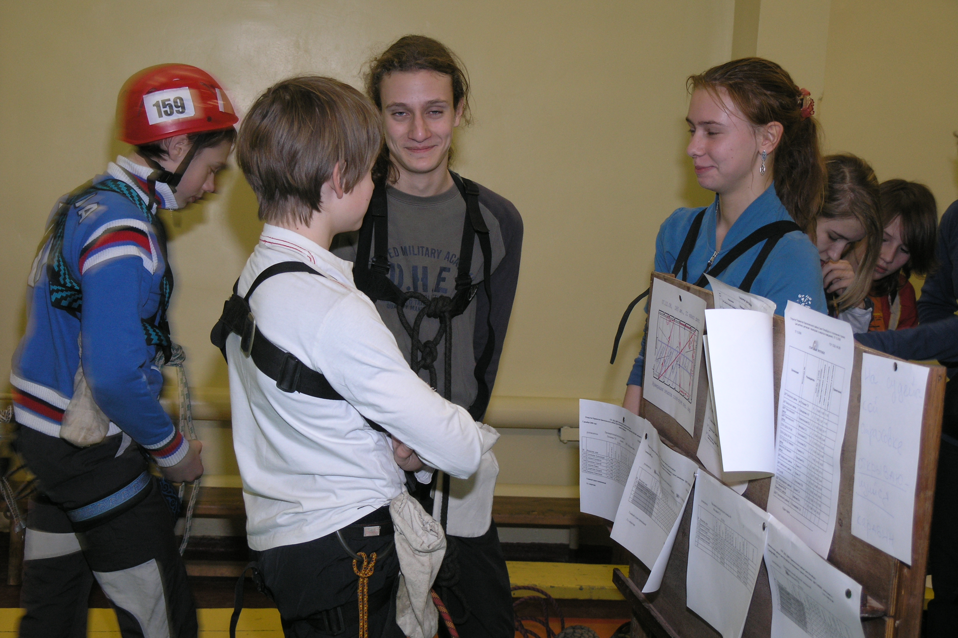
Санкт-Петербург
2014 г.

Егорова М.В., методист спортивно-туристского отдела

ОГЛАВЛЕНИЕ:

ПОЯСНИТЕЛЬНАЯ ЗАПИСКА 3
СПОРТИВНОЕ ОРИЕНТИРОВАНИЕ 5
СПЕЛЕОТЕХНИКА 6
ТЕХНИКА ПЕШЕХОДНОГО ТУРИЗМА 8
СПОРТИВНОЕ СКАЛОЛАЗАНИЕ 10
ЗАКЛЮЧЕНИЕ 13
РЕКОМЕНДУЕМАЯ ЛИТЕРАТУРА 14

ПОЯСНИТЕЛЬНАЯ ЗАПИСКА

В последние годы в работе детских туристских объединений Санкт-Петербурга появилась и получила развитие новая форма туристской работы со школьниками — различные туристские соревнования, проводимые в условиях спортивного зала. В настоящее время в залах проводятся соревнования по следующим видам туристского многоборья: ориентирование, техника пешеходного туризма, техника спелеотуризма, элементы спасательных работ. Появление этой формы работы объясняется следующими факторами:
- длительность холодного периода в течение года
- привлечение к занятиям детей 5-6 классов, а иногда и детей более младшего возраста, которых родители не отпускают с ночлегом в холодное время года.

Преимущества соревнований в зале
- небольшие затраты времени на организацию и проведение мероприятия
- значительно меньший объем требуемого снаряжения
- значительное уменьшение финансовых затрат на организацию, проведение и участие
- увеличение количества детей, принимающих участие в соревнованиях
- облегчение работы руководителей, особенно имеющих группы первого года обучения или детей младшего и среднего школьного возраста, а также руководителей - совместителей, студентов и имеющих небольшой опыт.

Недостатки соревнований в зале
- соревнования проводятся в закрытых помещениях спортзалов школ, а не на свежем воздухе
- юные туристы не приобретают навыков проживания в полевых условиях
- препятствия на соревнованиях в зале достаточно условны по сравнению с естественными препятствиями
- жесткая ограниченность во времени на подготовку и проведение мероприятия и необходимость предварительных переговоров с администрацией школы о предоставлении зала.

В спортивно-туристском отделе Красносельского ДДЮТ освоены и проводятся соревнования по технике пешеходного туризма, технике спелеотуризма, спортивному ориентированию. Недавно, в связи со строительством скалодрома, стали возможны соревнования по скалолазанию на искусственном рельефе.
Рекомендуем руководителям, педагогам дополнительного образования в школах, учителям физкультуры, учащимся туристских кружков принимать участие в этих увлекательных и зрелищных соревнованиях.
Данный сборник содержит образцы положений районных массовых туристских мероприятий, проводимых в спортивных залах, а также список обязательного снаряжения участников и требования по охране труда и здоровья (техника безопасности).
Положения о проведения мероприятия могут быть изменены оргкомитетом данного мероприятия исходя из конкретных условий, но при этом они не должны противоречить технике безопасности, уровню подготовленности участников, квалификации судей.
Для проведения мероприятия должен быть избран оргкомитет, в состав которого могут входить представитель организации, проводящей мероприятие, обязательно представитель руководства спортивно-туристского отдела, методист отдела, главный судья мероприятия или один из его заместителей, главный секретарь.
Перечень снаряжения для проведения соревнований, комплект документации и прочие необходимые материалы (включая образцы дипломов) находятся в соответствующих папках в методическом кабинете и в электронном виде, что позволяет достаточно быстро подготовить соревнования.

СПОРТИВНОЕ ОРИЕНТИРОВАНИЕ

ПРОЕКТ ПОЛОЖЕНИЯ
О СОРЕВНОВАНИЯХ ПО ОРИЕНТИРОВАНИЮ
В УСЛОВИЯХ СПОРТИВНОГО ЗАЛА

1. Цели и задачи
- популяризация ориентирования как одного из видов спортивного туризма
- выявление перспективных спортсменов
- подготовка к весенне-летним стартам
- привлечение подростков к одному из видов активного отдыха

2. Условия соревнований
Кубок состоит из нескольких этапов, каждый из которых проводится в спортивных залах школ Красносельского района.
Победитель и призеры по каждой возрастной группе определяются по наибольшей сумме призовых очков, набранных на этапах Кубка.
Каждый этап проводится в спортивном зале определенной школы. На спортивных снарядах и стенах по всей площади зала расставлено 60 контрольных пунктов (КП), отмеченных на четырех картах. Задача участников взять все КП в заданном порядке за наименьшее время.

3. Программа соревнований
1 этап — Дата, время, база.
2 этап — Дата, время, база.
3 этап — Дата, время, база.
4 этап — Дата, время, база.
5 этап — Дата, время, база.

4. Участники соревнований
К участию в соревнованиях допускаются школьники Красносельского района, занимающиеся в кружках спортивно-туристского отдела ДДЮТ (указать возрастные ограничения).
Соревнования проводятся по следующим возрастным группам:
М, Д – 10 – мальчики, девочки, 5кл. и младше.
М, Д – 12 – мальчики, девочки, 6-7 классы.
М, Д – 14 – юноши, девушки, 8-9 классы.
Участники должны иметь сменную обувь и ручку (карандаш).

5. Организационные вопросы
Победители в каждой возрастной группе награждаются дипломами. Возможно награждение по трем этапам. Справки по тел. (указать телефон)

СПЕЛЕОТЕХНИКА

ПРОЕКТ ПОЛОЖЕНИЯ
О ЛИЧНЫХ СОРЕВНОВАНИЯХ ПО СПЕЛЕОТУРИЗМУ
«БЕГ ПО ВЕРТИКАЛИ»

- Цели и задачи
-пропаганда спелеотуризма,
-выявление лучших из участников в этом виде спорта.

- Организаторы соревнований
Судейство и подготовку соревнований осуществляет оргкомитет в составе: главный судья, заместитель главного судьи по безопасности, начальник дистанции, главный секретарь.

- Время и место проведения соревнований
Дата, время, база.

- Программа соревнований
11.00- Открытие соревнований и регистрация участников.
11.30 - Жеребьевка.
11.45 – Старт.
16.00 - Подведение итогов, награждение участников и закрытие соревнований.

- Участники соревнований
Учащиеся 5-11 классов, занимающиеся в туристских объединениях района.

- Условия соревнований
Соревнования личные.
В комплексный зачет соревнований входит 3 этапа:
  - подъем и спуск по лестнице суммарной длиной 15-18 м с верхней страховкой;
  - подъем по веревке 40 м техникой “стопа - колено” с продергиванием веревки снизу;
  - подъем по веревке 40 м техникой “лягушка” с продергиванием веревки снизу.
Контроль обязательного снаряжения осуществляется на старте.
На всех этапах страховка судейская.
- Подведение итогов и награждение
Победители в отдельных видах определяются по минимальному времени прохождения дистанции. Победитель соревнований определяется по минимальному суммарному времени прохождения в трех видах. Призеры в общем зачете и победители в отдельных видах награждаются почетными дипломами.

- Финансирование и организационные вопросы
Соревнования проводятся за счет РУО. Заявки на участие в соревнованиях принимаются на регистрации. В заявках должен быть указан возраст участников (год рождения).

Справки по телефону: (указать телефон).

СПИСОК ОБЯЗАТЕЛЬНОГО СНАРЯЖЕНИЯ

«Лестница» | «Стопа-колено» | «Лягушка»
обвязка | обвязка | обвязка СРТ
карабин | карабин | карабин
каска | каска | каска
 | комплект снаряжения «стопа-колено» | комплект СРТ

ТЕХНИКА БЕЗОПАСНОСТИ НА СОРЕВНОВАНИЯХ

- Страховочные системы на соревнования берутся в кладовой заранее. При использовании личных обвязок участники должны предъявить их для осмотра зам. гл. судьи по безопасности заблаговременно.
- Наличие каски обязательно.
- Блокировка страховочной системы производится веревкой 10 мм узлами: булинь, двойной булинь, встречная восьмерка, двойной шкотовый.
- Движение вверх без судейской страховки запрещено.

ТЕХНИКА ПЕШЕХОДНОГО ТУРИЗМА

ПРОЕКТ ПОЛОЖЕНИЯ О СОРЕВНОВАНИЯХ
ПО ТЕХНИКЕ ПЕШЕХОДНОГО ТУРИЗМА
В УСЛОВИЯХ СПОРТИВНОГО ЗАЛА

- Цели и задачи
-пропаганда пешеходного туризма в районе;
-повышение спортивного мастерства и физической подготовки учащихся туристских объединений;
-выявление перспективных юных спортсменов.

- Организаторы соревнований
Судейство и подготовку соревнований осуществляет оргкомитет в составе: главный судья, заместитель главного судьи по безопасности, начальник дистанции, главный секретарь.

- Время и место проведения
Соревнования проводятся (указать дату и базу).

- Условия соревнований
Соревнования личные, по двум классам. Деление на классы производится по решению руководителя. Дистанция состоит из следующих этапов:
Спуск, подъем, траверс по перилам, бревно, параллельная переправа, «болото», шкуродер, бревно с маятником, скоростной спуск (кл. А), навесная переправа (кл. А).
Старт следующего участника после финиша предыдущего.

- Участники соревнований
К участию в соревнованиях допускаются учащиеся 6-10 классов, занимающиеся в туристских объединениях.

- Финансирование соревнований
Финансирование осуществляется за счет средств РОО.

- Награждение победителей
Общий итог соревнований подводится по времени прохождения дистанции; штрафные баллы переводятся во время и суммируются с чистым временем. Победители награждаются дипломами и ценными призами, остальные участники, занявшие призовые места - дипломами.

- Заявки
Заявки на участие в соревнованиях принимаются на совещании представителей (указать дату и адрес).

- Справки по телефону (указать телефон)
СПИСОК ОБЯЗАТЕЛЬНОГО СНАРЯЖЕНИЯ

Страховочная система, каска (с каскоуловителем), два карабина, пруссик, спортивный костюм с длинными рукавами и штанинами, для группы А – брезентовые рукавицы (на резинках).

ТЕХНИКА БЕЗОПАСНОСТИ НА СОРЕВНОВАНИЯХ

- Участники должны находиться на дистанции в касках.
- Одежда участника должна закрывать локти и колени.
- Обувь с шипами запрещена.
- Снаряжение, используемое участниками, должно соответствовать требованиям безопасности. Все самодельное снаряжение должно быть представлено ГСК для осмотра накануне.
- Блокировка страховочной системы разрешается только веревкой диаметром 10 мм и узлами: булинь, двойной булинь, встречная восьмерка.
- На этапе «Скоростной спуск» встежка, выстежка и спуск должны производится в брезентовых рукавицах.
- Запрещается зрителям находится в зоне дистанции.

СПОРТИВНОЕ СКАЛОЛАЗАНИЕ

ПРОЕКТ ПОЛОЖЕНИЯ О СОРЕВНОВАНИЯХ ПО СКАЛОЛАЗАНИЮ
НА ИСКУССТВЕННОМ РЕЛЬЕФЕ

- Цели и задачи: соревнования проводятся в целях пропаганды здорового образа жизни и выявления лучших спортсменов среди школьников района, популяризации скалолазания.

- Оргкомитет и судейство:
- Главный судья
- Главный секретарь
- Зам. гл. судьи по безопасности
- Начальник дистанции
Судейство на соревнованиях осуществляют педагоги отдела, старшие воспитанники.

- Время и место проведения соревнований: Соревнования проводится __. в школе № ____. Старт открыт с _______ до _________.

- Участники: учащиеся 1 - 11 классов, имеющие опыт занятий скалолазанием («Профессионалы») и начинающие («Любители»).

- Программа соревнований:
- проверка участника перед стартом
- регистрация участника перед стартом
- старт

- Условия соревнований:
Соревнования личные.
Соревнования проводятся по следующим возрастным группам:
Очень младший возраст – мальчики, девочки 2000 год рожд. и позднее.
Младший возраст – мальчики, девочки 1998-1999 г.р.
МД: Средний возраст – мальчики, девочки 1996-1997 г.р.
ЮД: Старший возраст – юноши, девушки 1994-1995 г.р.
ЮЮ: Очень старший возраст – юноши, девушки 1993 г.р. и раньше.
При большом количестве участников какого-либо возраста возможно деление участников данной возрастной группы на мальчиков и девочек. При недостаточном количестве участников в какой-либо возрастной группе они могут быть переразделены по другим возрастным группам (например, 1996 г.р. переходит в группу 1994-1995, а 1997 г.р. в группу 1998-1999).
Задача участников подняться по дистанции до контрольной отметки за возможно короткое время и дотронуться до нее рукой. Страховка верхняя судейская. Спуск участника производиться страхующим способом «Парашютик».
Каждый участник проходит две дистанции. Каждому участнику дается две попытки на дистанцию на подъем. На каждой дистанции устанавливается контрольное время, после которого участник снимается с дистанции и ему засчитывается количество пройденных зацепок.
Старт следующего участника после финиша предыдущего.
Участники, неправильно надевшие страховочную систему, к старту не допускаются!
За действия участников и качественную разминку ответственность несет руководитель.

- Необходимое снаряжение:
- спортивный костюм (с длинными рукавами и штанинами),
- сменная спортивная обувь,
- страховочная система,
- каска.
Страховочные системы и каски выдаются руководителю на месте проведения соревнований, он контролирует правильность надевания страховочной системы и после финиша передает системы другому руководителю. Можно пользоваться личным снаряжением, предварительно показав его зам. гл. судьи по безопасности.

- Подведение итогов и награждение:
Общий итог соревнований подводится по сумме мест двух дистанций по возрастным группам.
Победители награждаются дипломами.

- Организационные вопросы: Справки по телефону 744-54-15.

ТЕХНИКА БЕЗОПАСНОСТИ
НА СОРЕВНОВАНИЯХ ПО СКАЛОЛАЗАНИЮ
В СПОРТИВНОМ ЗАЛЕ

- Одежда должна быть с длинными рукавами и штанинами.
- Участники должны находиться на дистанции в касках.
- Снаряжение, используемое участниками, должно соответствовать требованиям безопасности.
- Участники не имеют права выходить на старт без разминки.
- Движение по дистанции только с верхней судейской страховкой.
- Начало движения по дистанции только после ответа страхующего «Страховка готова» и команды судьи «Старт».
- При срыве участник должен дать команду «Срыв».
- Участники не должны находиться в стартовой зоне.
- За несоблюдение правил техники безопасности, в том числе: лазание выше контрольной линии, беготня по залу и шум, - участник снимается с соревнований.

ЗАКЛЮЧЕНИЕ

Несмотря на ограниченные возможности спортивного зала, разработаны дистанции для разных уровней подготовленности участников. Несомненными достоинствами соревнований в зале являются хороший обзор дистанции и их зрелищность. Такая форма работы с юными туристами является хорошим тренингом для подготовки юных туристов к участию в походах и в традиционных спортивных мероприятиях района и города.

С 2008 года утверждены новые правила по спортивному туризму, и на соревнованиях в закрытых помещениях можно устанавливать дистанции до третьего класса сложности, что позволяет участникам выполнять нормативы до первого спортивного разряда включительно.

Наличие хорошей оргтехники позволяет сразу же узнать результат участника, что еще больше привлекает детей на наши соревнования.

РЕКОМЕНДУЕМАЯ ЛИТЕРАТУРА

Антонович И.И. Спортивное скалолазание - М.; Физкультура и спорт, 1978. – 128 с.
Богатов С.Ф., Крюков О.Г.. Спортивное ориентирование. Методическое пособие – М.: Военное издательство, 1982.
Иванов Е.И.. Судейство соревнований по спортивному ориентированию - М.: Физкультура и спорт, 1978.
Колдыш Э.Н.. Соревнования туристов: пешеходный туризм - М.: Физкультура и спорт, 1990.
Луговьер.Д.А. Организация и проведение чемпионатов по туризму. Учебное пособие – М.: Центральное рекламно-информационное бюро Турист, 1984.
Обеспечение безопасности туристских походов и соревнований подростков. / под ред. Губаненкова С.М. – СПб.: Издательский дом «Петрополис», 2007. – 278 с.
Подготовка, организация и проведение спортивных мероприятий по скалолазанию. Требования и методические рекомендации. Сост.: Пиратинский А.Е., Левин М.С. и др. – М.: Федерация скалолазания России, 22006. – 77 с.
Русский турист. Нормативные акты по спортивно-оздоровительному туризму в России на 1998-2000 гг. Выпуск второй – М.: 1998.
Скалолазание. Правила соревнований. Под рук. Антоновича И.И. – М.: ФиС, 1979. – 38 с.
Спортивное ориентирование. Правила соревнований - М.: Физкультура и спорт, 1983.
Тыкул В.И. Спортивное ориентирование - М.: Просвещение, 1990.
Школа безопасности. Временные правила организации и проведения соревнований учащихся Российской Федерации.

